講習会のご案内 ISO-9001品質ﾏﾈｼﾞﾒﾝﾄｼｽﾃﾑに役立つ！
分銅の自主校正 講習会

―修了証書を発行します―

一般社団法人 京都府計量協会
経済状況は景気回復の基調にあるものの、産業界においてはこれまで以上に品質向上とコスト削減の両立が求められています。ISO-9001品質マネジメントシステムでも最適な計測機器の選択と最適な校正の実施が要求されていますが、近年はコストバランスを考慮することが求められています。そのためには、まず自らの計測の不確かさを知ることが必要です。
生産や試験･分析･検査の現場では、使用しているはかりがその業務に必要十分な精度(不確かさ)が確保できていることを確認するために点検用分銅が使われておりますが、
この講習会では、これらの分銅を不確かさの付いた校正を行う方法について、講習を行います。分銅の自主校正は、既存のはかりの自主点検体制のままでトレーサビリティ性が確保でき、ISO-9001品質マネジメントシステムの効率的運用に役立ちます。 また、分銅の自社校正により計量管理コストの軽減につながることも期待されます。

記

１ 開 催 日 時 平成２６年２月７日（金）９時３０分～１６時３０分
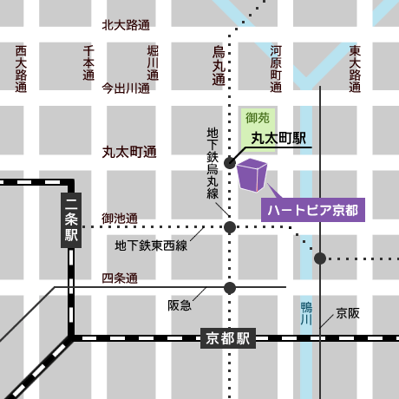
２ 開 催 場 所
ハートピア京都 第四会議室
（地下鉄烏丸線 丸太町駅５番出口すぐ上）

３ 対 象 者
計量士、企業のISO計量管理実務担当者
（但し、推定と検定 や 不確かさ についての
基礎的な知識を有する方)

４ 講 習 内 容
ＪＣＳＳ校正を受けた分銅を標準として、事業所の
分銅を自社で不確かさの付いた校正を行なえばトレーサビリティが確保できます。
ここでは、そのための基礎知識と具体的方法、手順について講習します。
- 主としてＭ1級～Ｍ3級の分銅を対象とした講習(テキストはＦ2級にも対応)
- 分銅の校正方法(校正の基本式、測定条件、測定手順、値付け計算表と手順)
- 分銅の校正における不確かさの要素と条件選択、不確かさ計算表と手順
(注)「不確かさ」そのものについての解説は行いません
- ISO-9001等の品質マニュアル体系に付随可能で技術的妥当性のある校正
マニュアルの構成例とトレーサビリティ性を示す校正結果報告書の例

５ 講習受講者には、講義で使用する手順書及び観測紙、計算表、校正報告書の各様式を、事業所における校正マニュアル策定の見本としての使用を許諾します。
また、受講者には修了証を発行いたします。

６ 講 師 河原紀男(元 島津製作所 質量校正担当部長) ほか

７ 受講者定員 ３０名（先着順で受け付けます）

８ 申込み方法 参加希望者は、下記申込書に記入の上、E-mail FAX 郵便で
１月３１日(金) までにお申込みください。
可能な方は、表計算ソフトExcelを実装したノートパソコンをご持参下さい。(ACｺﾝｾﾝﾄ不足の為 十分充電しておいてください)

９ 受 講 料 １０,０００円〔含: テキスト,同付属書，計算表等ファイル(USBﾒﾓﾘ)〕
当日お支払いください。

申込先 〒602-0918 京都市上京区室町通り中立売上ル薬屋町
京都府計量検定所内
一般社団法人 京都府計量協会
e-mail： kyotofu@kyoto-keiryo.jp
Tel: 075-415-3166 Fax: 075-415-3171

申 込 書
年 月 日
「分銅の自主校正 講習会」に「参加」します。
（企業名、氏名は正確にお願いします)
企 業 名 | 氏 名 | 所 属 部 署 | メールアドレス | 電話/FAX番号
 | □計量士 | 部署：  住所：
 | □計量士 | 部署：  住所：
計量士の方は□にチェックマークを入れてください(塗りつぶしでも可)

